Заседание Президиума Профсоюза СО РАН 7 июля 2021 г.
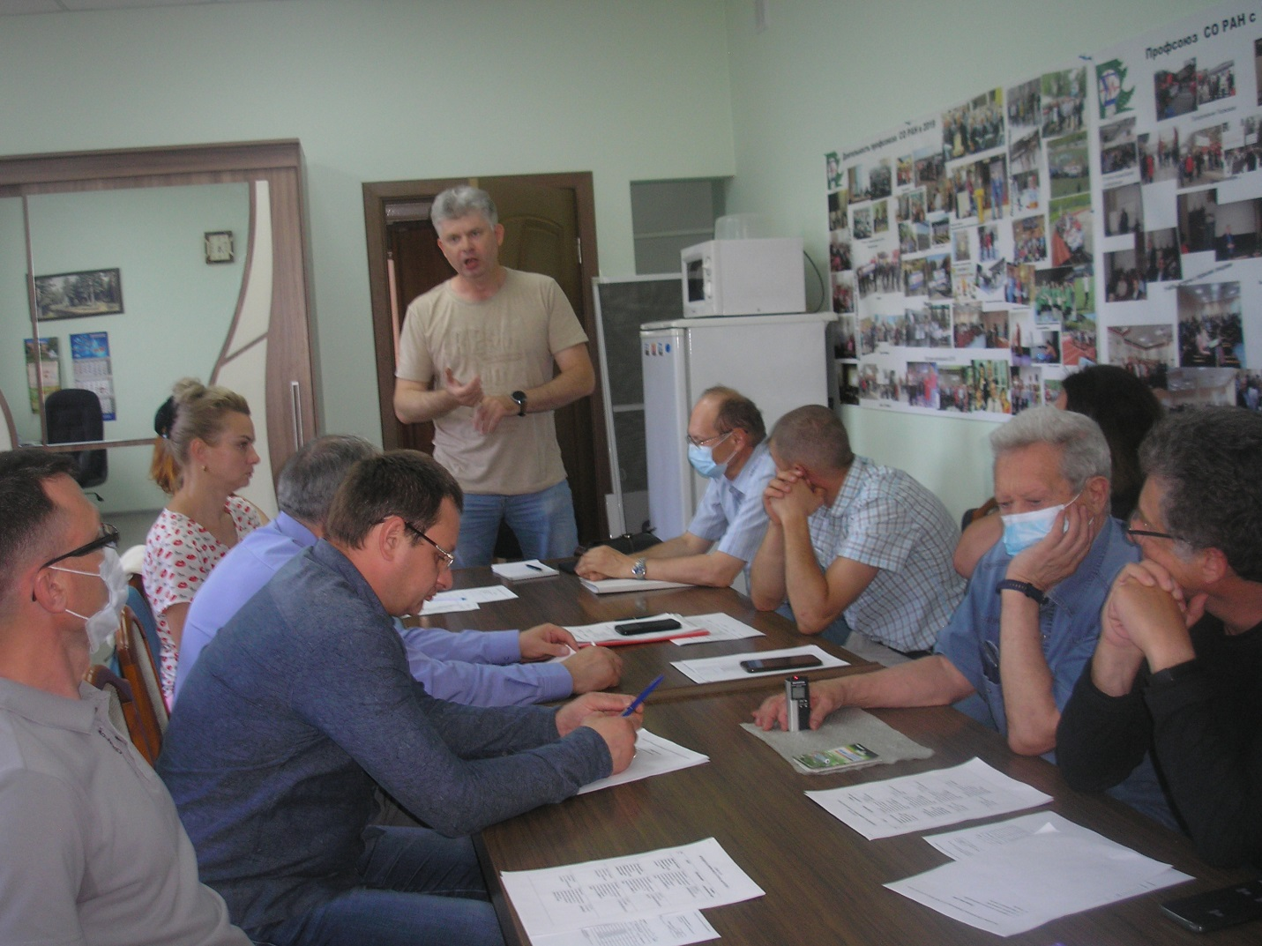
7 июля прошло заседание нового состава Президиума Общественной Новосибирской региональной организации Профсоюза СО РАН под руководством нового председателя к.э.н., с.н.с. Института экономики и организации промышленного производства СО РАН Владимира Нефедкина.
В новый состав Президиума Профсоюза СО РАН вошли представители: Института ядерной физики (ИЯФ СО РАН), Института гидродинамики (ИГиЛ СО РАН), Института химии твердого тела и механохимии (ИХТТМ СО РАН), Института цитологии и генетики (ИЦиГ СО РАН), Центрального Сибирского ботанического сада (ЦСБС СО РАН), Института горного дела (ИГД СО РАН), Института систематики и экологии животных (ИСиЭЖ СО РАН).
Обсуждались новые подходы к работе и направления деятельности Профсоюза СО РАН . Говорилось о необходимости активизации работы с молодежью, первичными организациями, налаживанию деятельности по привлечению новых членов Профсоюза. Был обновлен список комиссий, предложены кандидатуры председателей комиссий, а также было одобрено новое штатное расписание.
В заседании Президиума в качестве гостя принял участие заместитель председателя Профсоюза РАН, Председатель территориальной профсоюзной организации Томского НЦ СО РАН Георгий Ивлев. Он дал избранным в Президиум Профсоюза СО РАН коллегам советы по решению ряда вопросов, в том числе, по сохранению ведомственных детских садов. В своей речи Григорий Ивлев отметил, что Новосибирская профсоюзная организация являются центральной в Сибирском регионе, может и должна стать центром притяжения региональных организаций профсоюза всего Сибирского региона, задавать тон всему региону.
Заседание Президиума Профсоюза СО РАН 22 июля 2021 г.
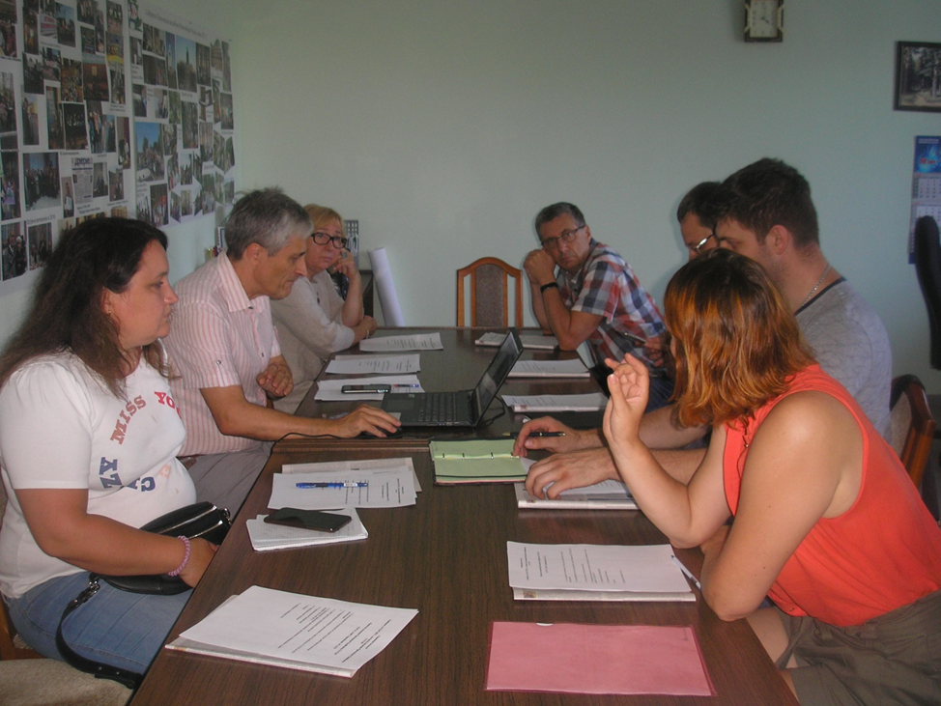
22 июля прошло очередное заседание Президиума Профсоюза СО РАН.
На заседании был рассмотрен вопрос о «О согласовании «Положений об оплате труда» работников научных организаций». Принято решение рекомендовать первичным профсоюзным организациям Профсоюза СО РАН собрать информацию об обеспеченности бюджетным финансированием научных организаций, направить от первичных организаций в Правительство РФ обращение с просьбой о выделении дополнительного бюджетного финансирования в объеме, необходимом для перехода к рекомендуемым должностным окладам в 4 квартале 2021 г. Было также рассмотрено предложение о проведении детского праздника, посвященного «Дню знаний».
Заседание Президиума Профсоюза СО РАН 11 августа 2021 г.
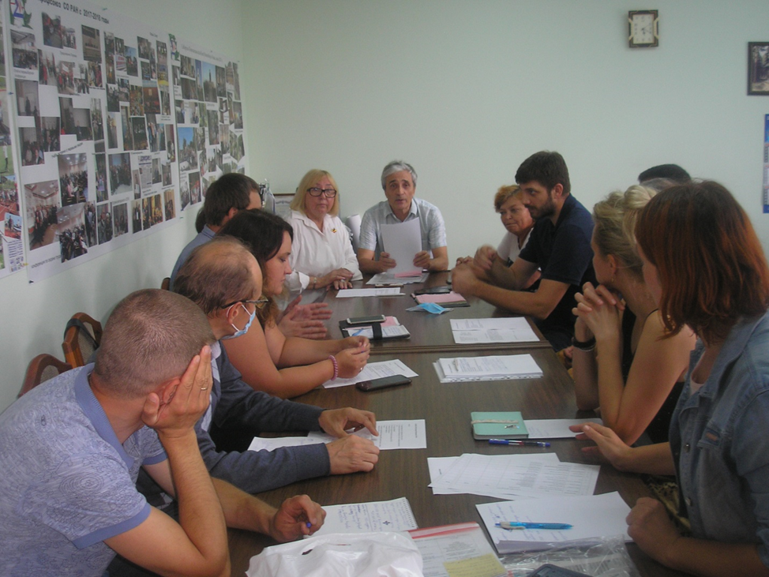
11 августа прошло заседание Президиума Профсоюза СО РАН.
На заседании обсуждалась конфликтная ситуация в ФИЦ информационных и вычислительных технологий СО РАН (ФИЦ ИВТ СО РАН). Было принято решение отправить обращение в Федерацию Профсоюзов НСО о поддержке профсоюза ФИЦ ИВТ СО РАН. Также было принято решение об участии первичных профсоюзных организаций Профсоюза СО РАН в конкурсе коллективных договоров Федерации Профсоюзов НСО. Было принято решение избрать в качестве представителей в Федерации профсоюзов НСО Председателя Профсоюза СО РАН Владимира Нефёдкина и члена Президиума Александра Резника. Было также принято решение направить обращение в Министерство образования и науки РФ с просьбой назначить ответственное лицо по решению жилищных вопросов.
Заседание Президиума Профсоюза СО РАН 2 сентября 2021 г.
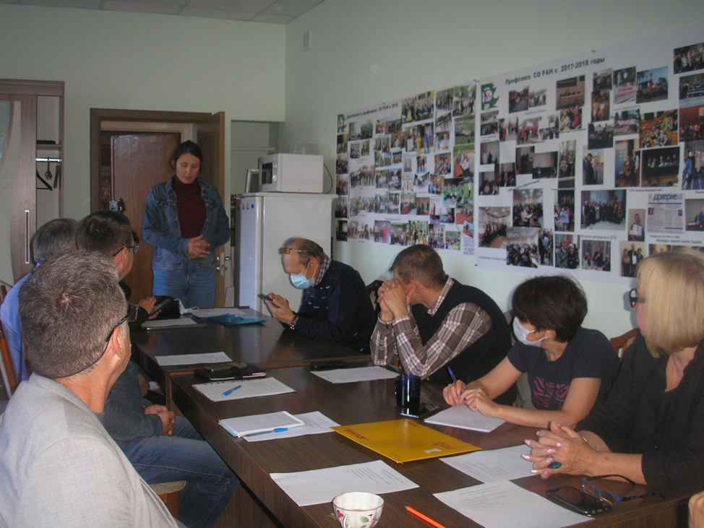
2 сентября прошло заседание Президиума Профсоюза СО РАН.
Обсуждалось проведение детского праздника «Контрольная тренировка».
Проведение праздника было запланировано на 4 сентября 2021 г. Ответственной за организацию праздника была выбрана член Президиума Профсоюза СО РАН Антонина Давыдова (представитель ФИЦ ИЦиГ СО РАН). Было принято решение о проведении заседания Совета Профсоюза СО РАН 15 сентября 2021 г. Обсуждалась конфликтная ситуация, сложившаяся в ФИЦ информационных и вычислительных технологий СО РАН (ФИЦ ИВТ СО РАН). Было принято решение оказать помощь в проведение собрания первичной профсоюзной организации ФИЦ ИВТ СО РАН, а также написать письмо в его поддержку от имени Профсоюза СО РАН.
Заседание Совета Профсоюза СО РАН 15 сентября 2021 г.
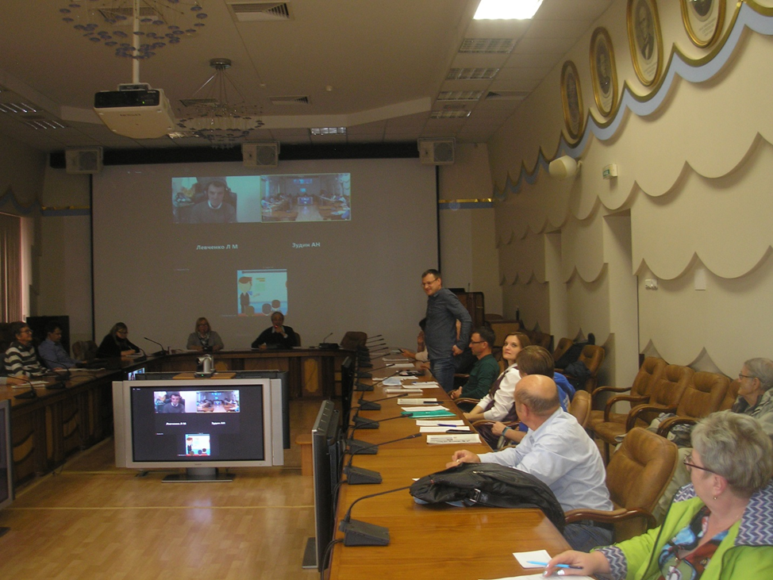
15 сентября 2021 г. в конференц-зале Института экономики и организации промышленного производства СО РАН прошло заседание Совета Профсоюза СО РАН.
В состав Совета были избраны представители трех новых первичных профсоюзных организаций (ППО): Ольга Кутявина - от ППО сотрудников НГУ, Константин Ломов - от ППО студентов НГУ, Елена Агеева - от ППО Сибирского научно-исследовательского института растениеводства и селекции, филиала ИЦиГ СО РАН.
Было принято Положение о Молодёжной комиссии Профсоюза СО РАН. Председателем комиссии избран член Прехидиума Профсоюза СО РАН, сотрудник Института горного дела СО РАН Александр Резник.
Владимиром Нефедкиным и Федором Горбуновым был сделан доклад об участии делегации Профсоюза СО РАН в Поволжской ассамблее и молодежном семинаре Профсоюза РАН, проходивших 6 -10 сентября 2021 г. в Санкт-Петербурге на базе Института химии силикатов им. И.В. Гребенщикова РАН и в Сортавале при поддержке Карельского научного центра.
Была утверждена скорректированная смета Профсоюза СО РАН на 2021 г
Заседание Президиума Профсоюза СО РАН 29 сентября 2021 г.
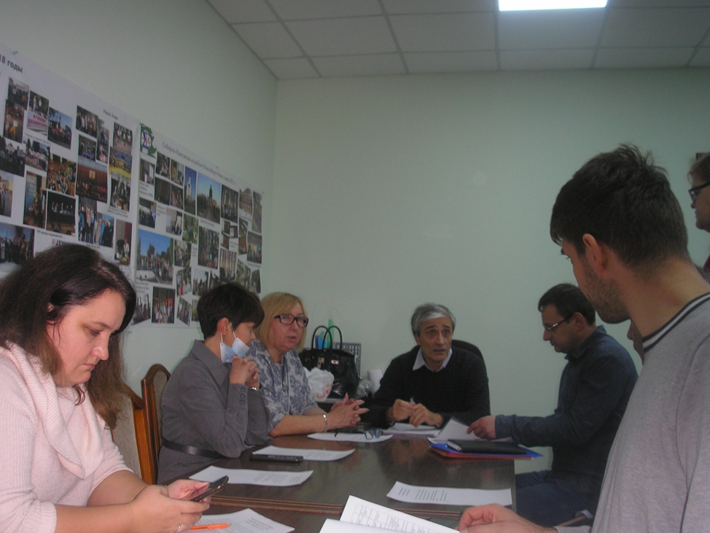
29 сентября 2021 г прошло заседание Президиума Профсоюза СО РАН.
Были выбраны делегаты на Конференцию Федерации Профсоюзов Новосибирской области: председатель Профсоюза СО РАН Владимир Нефедкин и член Президиума, председатель молодежной Комиссии Александр Резник.
Александр Резник доложил о ситуации с Молодежным Центром «Калейдоскоп». Было внесены следующие предложения: а) организовать написание писем поддержки родителями детей, которые занимаются в «Калейдоскопе»; б) организовать Круглой стол с приглашением директора «Колейдоскопа» Нины Шутовой, начальника департамента культуры, спорта и молодежной политики мэрии г. Новосибирска Анны Терешковой, родителей детей, а также депутата Совета депутатов г. Новосибирска по округу №45 Натальи Пинус. Ответственным за работу с «Калейдоскопом» избран член Президиума Федор Горбунов.
Владимиром Нефедкиным было доложено о ситуации с отправкой писем по недостаточному финансированию для увеличения зарплаты. Десять первичных профсоюзных организаций (ППО) Профсоюза СО РАН отправили письма на имя Председателя правительства РФ Михаила Мишустина, его заместителя Дмитрия Чернышенко, Министра науки и высшего образования РФ Валерия Фалькова. В трех ППО были получены ответы. Было принято решение продолжить кампанию по рассылке писем: рекомендовать тем ППО, которые еще не отправили такие письма – отправить письма; тем ППО, которые отправили, рекомендовать отправить письма на имя Президента РФ Владимира Путина.

